­­

SÃO PAULO TECH SCHOOL

CURSO DE TECNOLOGIA EM SISTEMA DA INFORMAÇÃO

**FELIPE DE OLIVEIRA PIRES**

**ISABELA HANTKE**

**RAFAELA SOUZA DIAS**

**VERÔNICA ANTÔNIA ZIBORDI TEIXEIRA**

VITOR CAMPOS MACAUBA

**TRACK VISION - CONSULTORIA ESPECIALIZADA NO MONITORAMENTO DE PROCESSAMENTO DE USO DE DADOS**

SÃO PAULO

2022

Sumário

1 VISÃO DO PROJETO 5

1.1 **APRESENTAÇÃO DO GRUPO** 5

1.2 **CONTEXTO** 5

1.3 **Problema / justificativa do projeto** 6

1.4 **objetivo da solução** 6

1.5 **diagrama dE Visão de negócio** 7

2 PLANEJAMENTO DO PROJETO 9

2.1 **Definição da Equipe do projeto** 9

2.2 **PROCESSO E FERRAMENTA DE GESTÃO DE PROJETOS** 10

2.3 **PRODUCT BACKLOG e requisitos** 11

2.4 **Sprints / sprint backlog** 12

3 desenvolvimento do projeto 17

3.1 **DIAGRAMA DE Solução Técnica** 17

3.2 **Banco de Dados** 18

3.3 **Protótipo das telas, lógica e usabilidade** 20

3.4 **MÉTRICAS** 21

4 implantação do projeto 23

4.1 **Manual de Instalação da solução** 23

4.2 **Processo de Atendimento e Suporte / FERRAMENTA** 24

5 CONCLUSÕES 26

5.1 **resultados** 26

5.2 **Processo de aprendizado com o projeto** 26

5.3 **Considerações finais sobre A evolução da solução** 27

6 ReferÊncias 28

VISÃO DO PROJETO

# VISÃO DO PROJETO

## **APRESENTAÇÃO DO GRUPO**

Somos o team Track Vision composto por Felipe de Oliveira Pires, Isabela Hantke, Rafaela Souza Dias, Verônica Antônia Zibordi Teixeira e Vitor Campos Macauba. Nossa consultoria tem por objetivo a realização de gerenciamento de processo, através do monitoramento de processamento de dados em um caixa eletrônico, sendo os mesmos instalados em grandes bancos público-privados em São Paulo e outros estados do Brasil.

## **CONTEXTO**

De acordo com o representante da FAO *(Food and Agriculture Organization the United Nations)*, Allan Boujanic, no Brasil o descarte de 30% de tudo do que é produzido gera um prejuízo econômico de cerca de *US$ 940 bilhões* por ano, ou seja, aproximadamente cerca de *R$ 3 trilhões*. Por outro lado, existem mais de 7,2 milhões de pessoas que são afetadas pelo problema da fome no Brasil. A pesquisa revela que o brasileiro desperdiça 20% de carne bovina por ano, sendo aproximadamente 353g (gramas) ao dia ou 128kg (quilograma) a cada ano (por família), sendo que 22% desta quantidade são de arroz, 16% de feijão e 15% de frango (fora os 20% da carne bovina). Segundo a FAO o prejuízo econômico em relação a esse desperdício de comida chega a um número altíssimo que traz muito prejuízo para a indústria alimentícia.

Em outro estudo, feito pelo IIR *(International Institute of Refrigeration),* podemos ver também que, até o momento, não há outra tecnologia de processamento que combine estender a vida útil do produto e ao mesmo tempo manter suas propriedades físicas, químicas, nutricionais e sensoriais.

## **Problema / justificativa do projeto**

O Brasil é um dos 10 países que mais desperdiçam alimentos no mundo todo. Com base nos dados da *Food and Agriculture Organization the United Nations* (FAO), o desperdício chega a 31% em estudos recentes, equivalente a mais de 1/3 de comida. Cerac de 80% desse número se dá pela má refrigeração desses produtos, segundo o livro “Brasil: O País do Desperdício”.

Esse problema é somado tanto no transporte dos alimentos, onde 14% nem chegam ao supermercado, frigoríficos etc. Nas residências e varejos esse número sobe para 17%, justamente devido à refrigeração inadequada e ao monitoramento inadequado.

* Melhor análise de dados;

* Diminuição dos gastos;

* Diminuição de desperdício de alimentos;

## **objetivo da solução**

Nosso objetivo é diminuir o desperdício de comida e despesas, oferecer mais controle em relação à sua refrigeração com um sistema de monitoramento em tempo real e com a análise dos registros pretendemos diminuir esse número de 25% a 60% e gerar aumento nos lucros de nossos clientes.

## **diagrama dE Visão de negócio**

O diagrama de visão de negócio é um simplificador do processo que se espera do produto onde a empresa quer chegar para que o cliente tenha um melhor entendimento. Primeiramente, temos o surgimento de uma problemática, a qual ocorreria no resfriamento e armazenamento de carnes, assim carecendo de uma solução. Com isso, a empresa que está sofrendo com este problema entra em contato conosco da Monitore através do nosso site.

Em seguida, nossa equipe analisa o problema e cria uma solução ágil, prática e sustentável. Nosso próximo passo então é a criação e apresentação de um orçamento, para que, posteriormente, ocorra a implantação do nosso sistema nas franquias do cliente. Após a implantação, podemos recolher os dados necessários através de nossos sensores e controlar as variações de temperatura, mantendo-a estável e dentro dos parâmetros corretos, assim evitando a proliferação de fundos e bactérias.

E em então, por fim, o problema é resolvido. Menos produtos são desperdiçados e, com isso, o desperdício anual do cliente diminui, gerando satisfação e redução de gastos.

PLANEJAMENTO DO PROJETO

# PLANEJAMENTO DO PROJETO

## **Definição da Equipe do projeto**

Nossa equipe trabalhou em prol da produtividade e organização, sempre nos comunicando e ajudando. A maioria das tarefas foram realizadas em conjunto.

* Scrum Master: Julia Barboza e Vitor Macauba 🡪 responsáveis pelas revisões das sprints, relatórios e comunicação interna com a equipe sobre o andamento e tarefas, criação da documentação a atualização dela.
* PO: Murilo Miguel 🡪 Responsáveis pela construção do backlog, denominação das tarefas e comunicação com o cliente, além de ser 100% integrado ao projeto.

Equipe de desenvolvimento:

* Desenvolvedor full stack: Gian Fillipo e Mauricio Uesso 🡪 criação de telas, desenvolver as funcionalidades dos sistemas e interface interativa.
* Desenvolvedor Front-end: Mariana Cabral 🡪 Manutenção e optimização de websites e interfaces de utilizador, criação de telas e implementação o layout estático.
* Design: Murilo Miguel 🡪 Conceitos artísticos e funcionais, projeta e idealiza o protótipo do site e executa. criador de logotipos, marcas, embalagens, fontes para a escrita, animações, infográficos etc.

Participação do processo como um todo:

* Prototipação – Murilo Miguel e Vitor Macauba;
* Programação/Telas – Grupo todo;
* Diagramas – Vitor Macauba, Julia Barboza e Mariana Cabral;
* Modelagem/Script – Mauricio Uesso, Vitor Macauba e Gian Fillipo;
* Arduino/Métricas – Grupo todo;
* Conexão API’s/Azure – Grupo todo;
* Documentação/GMUD/Fluxograma de atendimento – Grupo todo;
* Manual de instalação – Julia Barboza e Murilo Miguel;
* Apresentação/Powerpoint – Grupo todo.

## **PROCESSO E FERRAMENTA DE GESTÃO DE PROJETOS**

A ferramenta utilizada para gestão do projeto foi o Trello, utilizamos a separação das sprints semanais com algumas tarefas a serem cumpridas dentro do prazo, contendo duas reuniões na semana (segunda – presencial e quinta – on-line ).

Esse processo de organização trouxe ao grupo grande produtividade e melhoria no desempenho dos feitos semanais, além de proporcionar melhor comunicação, já que todos tem acesso ao cronograma a sabem suas funções. Na própria divisão de tarefas, há uma separação por cor para denominar o tipo de conteúdo da atividade e, dentro dos cards, há a descrição detalhada do procedimento, dificuldade e etapas para a conclusão das atividades.

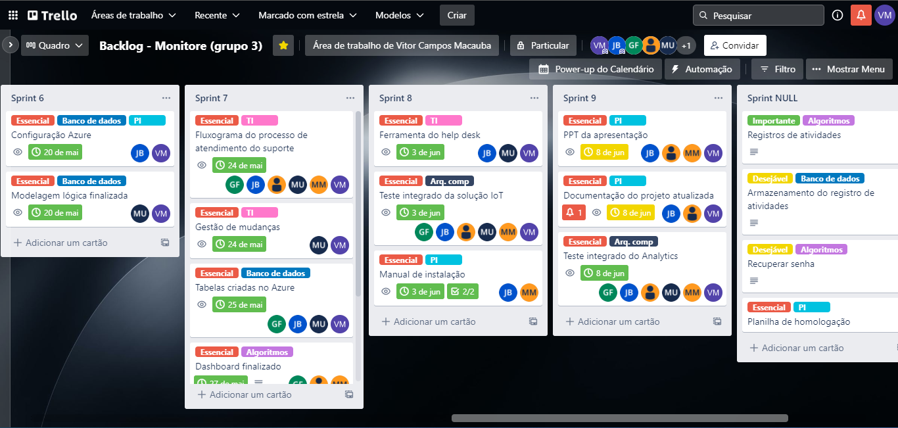

## **PRODUCT BACKLOG e requisitos**

Foi solicitado para todos os grupos que criássemos um projeto com os seguintes requisitos e para melhor organizá-los e classificá-los na sequência de Fibonacci:

* Uma documentação com todos os tópicos que foram desenvolvidos nas aulas de TI, trata-se de uma tarefa essencial de peso 13;
* Um diagrama de solução de negócio, expondo como funcionaria o nosso projeto para melhor explicá-lo para o nosso cliente, uma tarefa essencial de peso 13;
* Testes dos analytics, que se resume em testar os nossos gráficos para assim melhor configurá-los para os requisitos do nosso cliente, uma tarefa essencial de peso 13;
* Dashboards, tela com os gráficos dos sensores e com os dados do cliente para que assim seja possível ele(cliente) monitorar as suas geladeiras, essencial de peso 21;
* Banco de dados local/nuvem, onde os dados dos sensores ficarão armazenados para assim serem utilizados na dashboard, essencial de peso 21;
* Especificações dos analytics, tarefa de limitar e configurar onde e quando nosso gráfico emitirá um alerta para o nosso cliente, essencial de peso 13;
* Modelagem lógica, modelagem contendo todas as tabelas que o nosso banco utilizará para a verificação da comunicação entre elas, essencial de peso 3;
* Script do banco de dados, script com todas as tabelas do nosso projeto, feito com base na nossa modelagem, essencial de peso 3;
* Armazenamento dos dados, armazenamento dos dados que são capturados pelos nossos sensores e são enviados para a nossa nuvem, essencial de peso 21;
* Site institucional contendo as seguintes telas: Cadastro, Login, Home, Dashboards, Alertas, Calculadora financeira. Tarefa essencial de peso 21;
* Diagrama de solução, diagrama que mostra (tecnicamente) como o nosso funcionará na instalação do cliente, essencial de peso 13;
* Relatório de montagem, mostra como acontece a montagem do Arduino e sua protoboard especificando como acontece sua montagem, essencial de peso 8;
* O fluxograma descreve um sistema ou processo, no caso a produção desse fluxograma foi direcionada para o atendimento ao cliente onde a representação gráfica mostra de forma descomplicada como devemos direcionar um atendimento, essencial de peso 21;
* Gmud, gerenciamento de mudanças, documentação de como funcionaria o nosso processo de mudança baseando-se em prioridades e SLA, essencial de peso 21;
* Help desk, nossa ferramenta de suporte, para atender incidentes, requerimentos e problemas, baseando-se no nosso fluxograma, essencial de peso 21;
* Manual de instalação, uma documentação com instruções de como instalar o nosso produto no ambiente do cliente, essencial de peso 21;

## **Sprints / sprint backlog**

**07/02-**

* Especificação do Problema;
* Definição do perfil da empresa, pesquisa e estudo das necessidades dos clientes.

**24/02-**

* Gerenciamento de Riscos;
* Possíveis frustações a serem evitadas, alinhamento de ideias com base no backlog e requisitos.

**18/03-**

* Prototipação;
* Início da fase de design, pesquisa e prototipação do site de monitoramento com base nos estudos e pedidos do cliente.

**01/04-**

* Página de Login com os dados já cadastrados frontend + backend.

**08/04-**

* Página de cadastro;
* Uma página onde, o gestor poderá cadastrar os funcionários que poderão ter acesso ao sistema;
* Cadastro feito com os seguintes dados: nome, e-mail, ID do funcionário e senha;
* Calculadora com a finalidade de calcular a quantidade de desperdício do cliente e propor uma solução;
* CSS calculadora financeira;
* Diagrama de solução de negócio;
* Script banco de dados e modelagem lógica;
* Script de comandos que utilizaremos no MySQL Workbench;
* Tabelas: funcionários, empresas, filiais e registros;
* Modelagem das três tabelas para verificar como elas se comunicam;
* Analytics (criação de uma tabela no Excel que especifica os dados coletados pelo sensor);
* Suporte e guia de ajuda do site;
* O sistema deverá fornecer serviço de suporte caso dê algum problema quanto ao funcionamento do produto;
* Uma explicação para o usuário o funcionamento do sistema.

**22/04-**

* Guia de montagem do Arduino, código do Arduino;
* API.

**01/05-**

* Detalhes do site;
* Site para a apresentação da nossa empresa.
* Tela de dashboard;
* Exibir um gráfico de cada área exibindo data, hora e temperatura;
* Gráfico de linhas ilustrando dados (temperatura, data e hora) coletados pelo sensor, feito no chartJS;
* Conexão Arduino com BD local e armazenamento dos dados capturados;
* Conectar BD local ao Arduino fazendo a transferência de informações;
* Armazenamento das informações (temperatura, data e hora) do sensor de temperatura no banco de dados.

**05/05-**

* Teste do funcionamento do sensor do projeto;
* Teste do sensor capturando as métricas junto ao Arduino;
* Slides e roteiro da apresentação;
* Documentação;
* Atualização da parte técnica, funcionamento dos sensores, sistema do site, processos de instalação, premissas, orçamento, dados refrigeração/sensor e etc.

**20/05-**

* Configuração e conexão com a Azure.

**24/05-**

* Fluxograma;
* Gmud;
* Tabelas do banco local criadas na Azure;
* Dashboard finalizada;
* Construir tela de gráficos incluindo gráficos de médias;
* Tela dos gráficos de médias;
* Tela dos gráficos em tempo real;
* Trocar de servidor;
* Fluxo de negócio.

**03/06-**

* Help desk implementada ao site;
* Teste da solução de IoT;
* Manual de instalação.

**08/06-**

* Apresentação de slides;
* Teste dos analytics;
* Documentação atualizada.

desenvolvimento do projeto

# desenvolvimento do projeto

## **DIAGRAMA DE Solução Técnica**

Diagrama de solução de negócio é uma ferramenta criada para inicialização e elaboração dos projetos voltado para uma visão mais técnica. Ele melhora o entendimento e o mapeamento das tarefas a serem feitas ao longo do processo e melhorias das propostas.

Foi realizado um desenho para passar pelas fases do projeto. Na primeira parte, é representado o local (empresa), nele há os setores de frigoríficos que são conectados com o Arduino, que é instalado dentro de cada geladeira, com isso, o Arduino envia os dados para o computador e, através de uma conexão de roteador Wi-Fi, passamos para a próxima fase.

Agora, os dados coletados pelo Arduino são mandados para a nuvem (Azure), onde contém o banco de dados (mySQL Server), para armazenar os dados capturados e mandá-los para a dashboard, onde o cliente terá acesso através do site após se cadastrar. Temos também códigos nas linguagens HTML, CSS e JSON, usados para programar nossa API, que também é armazenada na nuvem.

Já na ala cliente, ele acessa nossa API através de um computador com conexão Wi-Fi, podendo Microsoft ou Linux. Feito o cadastro e o login, logo ele terá acesso às dashboards geradas pelos dados capturados pelo sensor e encaminhados do banco. Foi escolhido um modelo virtualizado de serviço de hospedagem em formato SAAS (software as a service) para que a empresa não tenha preocupações com manutenção, fazendo com que o cliente tenha acesso apenas à plataforma de serviço que nós disponibilizamos e não poderá alterá-la ou modificá-la.

## **Banco de Dados**

Primeiramente, criamos uma tabela “Empresa” com os seguintes campos: idCadastro, nome, endereço, CNPJ e número da empresa. Considerando que o cliente fará o próprio cadastro da sua empresa no site, ele não precisará se preocupar com a parte de idCadastro, pois esse campo já será gerado de forma automática.

Após essa primeira tabela, criamos a tabela “Funcionários”, que faz referência à tabela “Empresa” de forma 1 para muitos, onde uma empresa pode ter vários funcionários cadastrados. Esta possui os seguintes campos: fkEmpresa, idFuncionario, nome do funcionário, e-mail e senha. Será de responsabilidade da empresa passar o número de ID para o seu funcionário, para que assim seja possível ele fazer o cadastro, o idFuncionario será inserido automaticamente, não sendo necessária a inserção manual.

Também criamos a tabela “Geladeiras”, que faz referência à tabela de empresas de forma 1 para muitos, onde uma empresa pode ter várias geladeiras, mas uma geladeira só pertence a uma empresa. Esta tabela é composta pelos seguintes campos: fkEmpresa, idGeladeira, corredor e setor. O ID da geladeira é inserido de forma automática, nessa tabela será possível ter um maior controle das geladeiras.

Como esperado, há a tabela “Sensores”, que também faz referência à tabela de geladeiras de forma 1 para muitos, onde uma geladeira pode ter vários sensores, porém um sensor só pode estar em uma geladeira. A tabela de sensores é composta pelos seguintes campos: idSensor, fkGeladeira e descrição. O idSensor é incrementado automaticamente, fazendo com que não seja necessária a inserção manualmente.

Fazendo referência à tabela de sensores de forma 1 para muitos, existe a tabela “Leitura”, onde um sensor pode ter várias leituras, porém a leitura só pertence a um sensor. Essa tabela é composta pelos seguintes campos: idLeitura, fkSensor, temperatura e horário. O idLeitura é auto incrementado, são os dados dessa tabela que aparecem em nossa dashboard.

A tabela “Tipo Produto” possui os seguintes campos: idProduto, nome do produto, temperatura máxima e temperatura mínima. O idProduto é auto incrementado e essa tabela serve para armazenar os tipos de produtos mais comuns, para assim minimizar o tempo de configurações de alertas.

Fazendo referência às tabelas “Geladeiras” e “Tipo Produto”, existe a tabela “Produto Armazenado”. As tabelas “Geladeiras” e “Produto Armazenado” são referenciadas de forma 1 para muitos, onde uma geladeira pode ter vários produtos armazenados e um tipo de produto pode ser atribuído a vários produtos, mas um produto pode ter apenas um tipo. A tabela “Produto Armazenado” possui os seguintes campos: idProduto, fkGeladeira, fkTipoProduto e validade. O idProduto é auto incrementado.

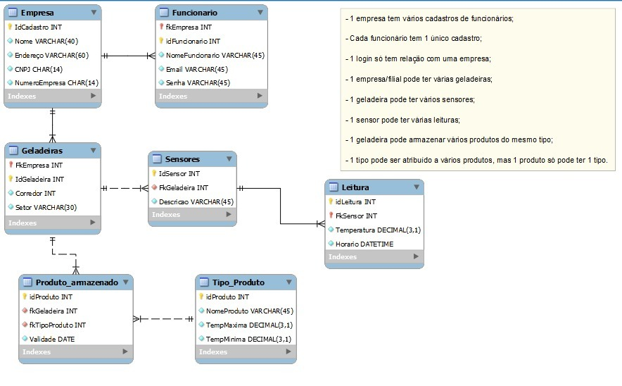

## **Protótipo das telas, lógica e usabilidade**

No acesso da plataforma, o usuário terá o primeiro contato com a página inicial, que contêm botões chamativos com as cores principais da identidade visual da empresa, visando atrair o usuário para interagir levando-o as demais telas do site onde ele terá mais informações sobre a empresa, ao rolar a tela ele terá um primeiro contato com projetos, estudos de casos e os integrantes do projeto.

Em caso de maior interesse pela empresa os usuários podem entrar em contato a qualquer momento pressionando o botão “Fale conosco” localizados tanto na tela inicial quanto no rodapé da página.

As telas foram desenvolvidas com base em estudos de usabilidade focando em facilitar a navegação do usuário entre as páginas, isso significa que o usuário nunca ficara preso em uma página sem saber aonde ir ou o que fazer, os textos foram escritos pensando na linguagem do usuário, pensando em gerar familiaridade com a ferramenta.

## **MÉTRICAS**

Atualmente, a conservação e o armazenamento de carnes constituem uma necessidade básica. O objetivo da conservação da carne é retardar ou evitar alterações que a inutilizam como alimento e reduzem sua qualidade. As alterações são produzidas por diversas causas, sendo as principais do tipo microbiano, químico e físico.

O método mais utilizado para prolongar a vida útil da carne é a refrigeração. A carne fresca deve ser mantida às baixas temperaturas de refrigeração, que começa com o esfriamento de carcaças logo após o abate, e continua no transporte, manipulação e exposição de cortes para a venda e no armazenamento destes cortes na geladeira do consumidor.

A maioria dos produtos cárneos processados também se manipulam a baixas temperaturas de refrigeração, do momento final de sua elaboração até o consumo. O princípio da utilização de baixas temperaturas é o retardamento da atividade microbiana, bem como as reações químicas e enzimáticas que causam alterações; a velocidade de tais alterações é diretamente proporcional à temperatura da carne.

Depois de muitas pesquisas concluímos que a temperatura ideal da carne está entre -18°C até -5°C, nessas temperaturas a carne se encontra em um melhor estado de conservação e, consequentemente, fica melhor para o consumo. Ela entra em um estado de alerta quando alcança uma temperatura de -4 a 9 ou -19 a -25, nessas temperaturas ela ainda se mantém apta para o consumo, porém não fica no seu melhor estado de conservação. Qualquer variação que não esteja entre as citadas anteriormente causa uma deterioração da qualidade do produto deixando-o inadequado para o consumo, precisando assim ser descartado.

implantação do projeto

# implantação do projeto

## **Manual de Instalação da solução**



## **Processo de Atendimento e Suporte / FERRAMENTA**

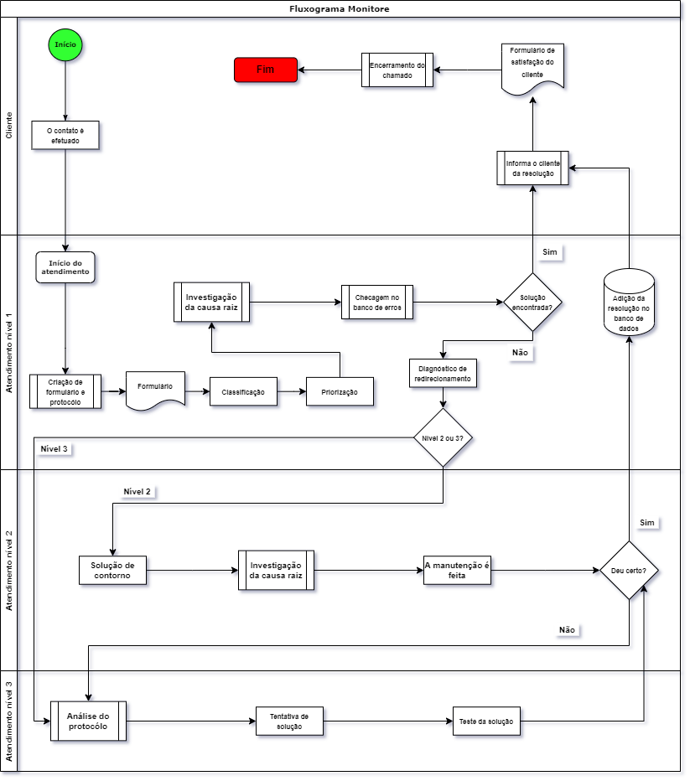

Existe um problema, requisição ou incidente, com isso, o cliente efetua o contato com o nosso suporte, começando então nosso atendimento no nível 1. De início, é criado um formulário de protocolo de atendimento, neste nível nosso funcionário já classifica e prioriza a ocorrência com base nos nossos contratos e SLA.

Após essa etapa, o nosso funcionário tenta solucionar a ocorrência do cliente, caso ele encontre a solução na nossa base de dados e ele tenha a capacidade de resolver ele mesmo soluciona, caso contrário, ele encaminha a ocorrência para o nível 2, onde provavelmente a ocorrência será solucionada, por conta de existir uma investigação da causa raiz e consequentemente uma solução de contorno.

Caso a solução não dê certo, acontece um redirecionamento para o nível 3, onde acontece a análise do protocolo, a proposta de solução e, em seguida, o teste da solução. Após isso, a resolução é adicionada ao banco de soluções, o cliente é informado sobre o resultado e o chamado é encerrado.

CONCLUSÕES

# CONCLUSÕES

## **resultados**

Como resultado, concluímos o objetivo desse projeto, que foi desenvolver um site onde o nosso cliente conseguisse encontrar lá tudo o que procura e precisa de acordo com o perfil do usuário e os valores de sustentabilidade da empresa. Baseado em estudos que comprovam que o meio mais eficaz e útil é justamente a refrigeração do alimento, foram desenvolvidos protótipos e sistemas além de um design que atenda os usuários da melhor maneira. Todos os requisitos foram feitos pensando nas necessidades do cliente, toda a funcionabilidades que estão inseridas no site são práticas e fáceis de intender para que qualquer pessoa que entre seja capaz de utilizar e usufruir das atividades nele contida.

## **Processo de aprendizado com o projeto**

O projeto desenvolvido alcançou todas as expectativas e trouxe todos os requisitos demandados, obtendo assim resultados relevantes e almejados com a proposta do projeto. Todo o grupo, com muita persistência e comunicação, conseguiu alcançar suas metas, aprendendo a inovar e buscar soluções trabalhando em grupo e concluindo as tarefas com empenho e dedicação.

Toda a equipe teve uma grande evolução, cada um pôde se ajustar e encontrar algo que goste mais no projeto e assim melhorar suas habilidades em tal área. Com isso concluímos que o processo de aprendizado do grupo foi intenso e muito gratificante.

## **Considerações finais sobre A evolução da solução**

Contudo, concluímos o projeto com êxito e conseguimos alcançar todas as metas pré-definidas dentro de um período estipulado, no qual foi possível organizar as funções de acordo com as aptidões de cada integrante, gerando uma troca de conhecimento intensa que possibilitou a entrega de nosso projeto.

Procuramos evoluir os elementos do projeto adicionando novas funcionalidades e melhorando as que já estão implementadas, de forma que nossa empresa continue crescendo e inovando de acordo com as novas tecnologias que vão surgindo no mercado, permitindo assim que a expansão e crescimento de nossa empresa.

# ReferÊncias

AHMAD, C. S. et al. Mechanical properties of soft tissue femoral fixation devices for anterior cruciate ligament reconstruction. **Am J Sports Med,** v. 32, n. 3, p. 635-40, Apr-May 2004. ISSN 0363-5465 (Print). Disponível em: http://www.ncbi.nlm.nih.gov/entrez/query.fcgi?cmd=Retrieve&db=PubMed&dopt=Citation&list_uids=15090378.

DONAHUE, T. et al. Comparison of viscoelastic, structural, and material properties of double-looped anterior cruciate ligament grafts made from bovine digital extensor and human hamstring tendons. **Journal of biomechanical engineering,** v. 123, p. 162, 2001.

ENDO, V. T. et al. **Investigação de Métodos de Fixação de Ligamentos e Tendões em Ensaios de Tração Uniaxial**. Primeiro Encontro de Engenharia Biomecânica (ENEBI). Petrópolis UFSC**:** 2 p. 2007.

GOODSHIP, A.; BIRCH, H. Cross sectional area measurement of tendon and ligament in vitro: a simple, rapid, non-destructive technique. **Journal of biomechanics,** v. 38, n. 3, p. 605-608, 2005.

NOYES, F. et al. **Biomechanical analysis of human ligament grafts used in knee-ligament repairs and reconstructions**: JBJS. 66**:** 344-352 p. 1984.

NOYES, F. R. et al. Intra-articular cruciate reconstruction. I: Perspectives on graft strength, vascularization, and immediate motion after replacement. **Clin Orthop Relat Res**, n. 172, p. 71-7, Jan-Feb 1983. ISSN 0009-921X (Print). Disponível em: http://www.ncbi.nlm.nih.gov/entrez/query.fcgi?cmd=Retrieve&db=PubMed&dopt=Citation&list_uids=6337002.